**江苏省仪征中学2024-2025学年度第二学期高一历史学科导学案**

**第17课 第二次世界大战与战后国际秩序的形成**

**第3课时**

研制人：杨轻抒 审核人：赵帮群

班级： 姓名： 学号： 授课日期：2025.5.21

**【课标要求】**

通过了解第二次世界大战，理解战后国际秩序的变动。

**【课前自主学习】**

一、战后国际秩序的建立

1.雅尔塔体系

（1）形成：第二次世界大战中后期，反法西斯同盟国的首脑相继在开罗、德黑兰、雅尔塔和________等地召开会议，缔结了一系列条约和协定，建立了战后国际秩序，史称“雅尔塔体系”。

（2）内容

①重新确定欧亚国家的版图，德国由美、苏、英、法分区占领，日本由________单独占领。

②日本领土限制在四个岛屿及若干小岛，退出第一次世界大战以来在太平洋区域所占的一切岛屿以及日本窃取于中国的领土。

③承认朝鲜最终独立。

④审判战犯，肃清________________和____________。

⑤对德、日、意的殖民地及国联的委任统治地实行托管，原则上承认________________________。

⑥美、苏、英划分势力范围。

⑦成立________等。

（3）评价

①积极性：雅尔塔体系以建立和维护世界和平为主要目标，提倡________________________________。

②消极性：它是大国相互妥协的产物，带有明显的____________色彩，严重损害了一些国家的利益。

2.联合国成立

（1）成立：________年10月24日成立，作为由____________组成的国际组织，体现了第二次世界大战后的国际政治秩序。

（2）宗旨：维护国际和平与安全，加强国际合作，促进全球经济社会发展。

（3）原则：实行形成实质性事项的决议需要五个常任理事国一致同意的“__________”原则，使和平解决争端和制裁侵略具有更强的可操作性。

3.二战的影响

（1）对欧洲：欧洲在第二次世界大战中遭受____________，各国的国力受到严重消耗。

（2）对美国：美国成为世界____________经济、政治和军事强国。战后初期，美国拥有全球财富的50%左右，掌握制海权和制空权，一度垄断核武器。

（3）对苏联：苏联虽然经济逊于美国，但________和政治十分强大，特别是由于它在战争中的巨大贡献而赢得很高威望。

（4）对国际格局：第二次世界大战的结束成为国际格局从欧洲中心走向美苏对峙的____________的真正转折点。

**【重难点化解】**

材料 苏联主张苏、英、美、中、法五个常任理事国应有否决权,即在对具体问题进行表决时,只要五国中有一国反对,表决则无效,只有五个常任理事国一致同意决议方能通过。苏联之所以提出否决权问题,是基于这样的考虑:当时五个常任理事国中只有苏联一个社会主义国家,而美、英两国则主张采取少数服从多数的原则,坚决反对否决权。直到1945年2月,在苏联雅尔塔会议上,美、英才同意了苏联提出的否决权问题。从此否决权(也称“大国一致”原则)写入《联合国宪章》。按此规定,安理会就非程序问题投票表决时,只要五个常任理事国有一国不同意,决议就不能通过。事实上,后来动用否决权最多的是苏联,共动用否决权130多次,其次是美国100余次。

——摘编自徐爱贤、华锦彬《苏联是联合国常任理事国否决权的发明者》

(1)根据材料并结合所学知识,简析苏联坚持“大国一致”原则的原因。

(2)根据材料并结合所学知识,评析《联合国宪章》中的“大国一致”原则。

**【历史概念解析】**

1.图解历史——雅尔塔体系

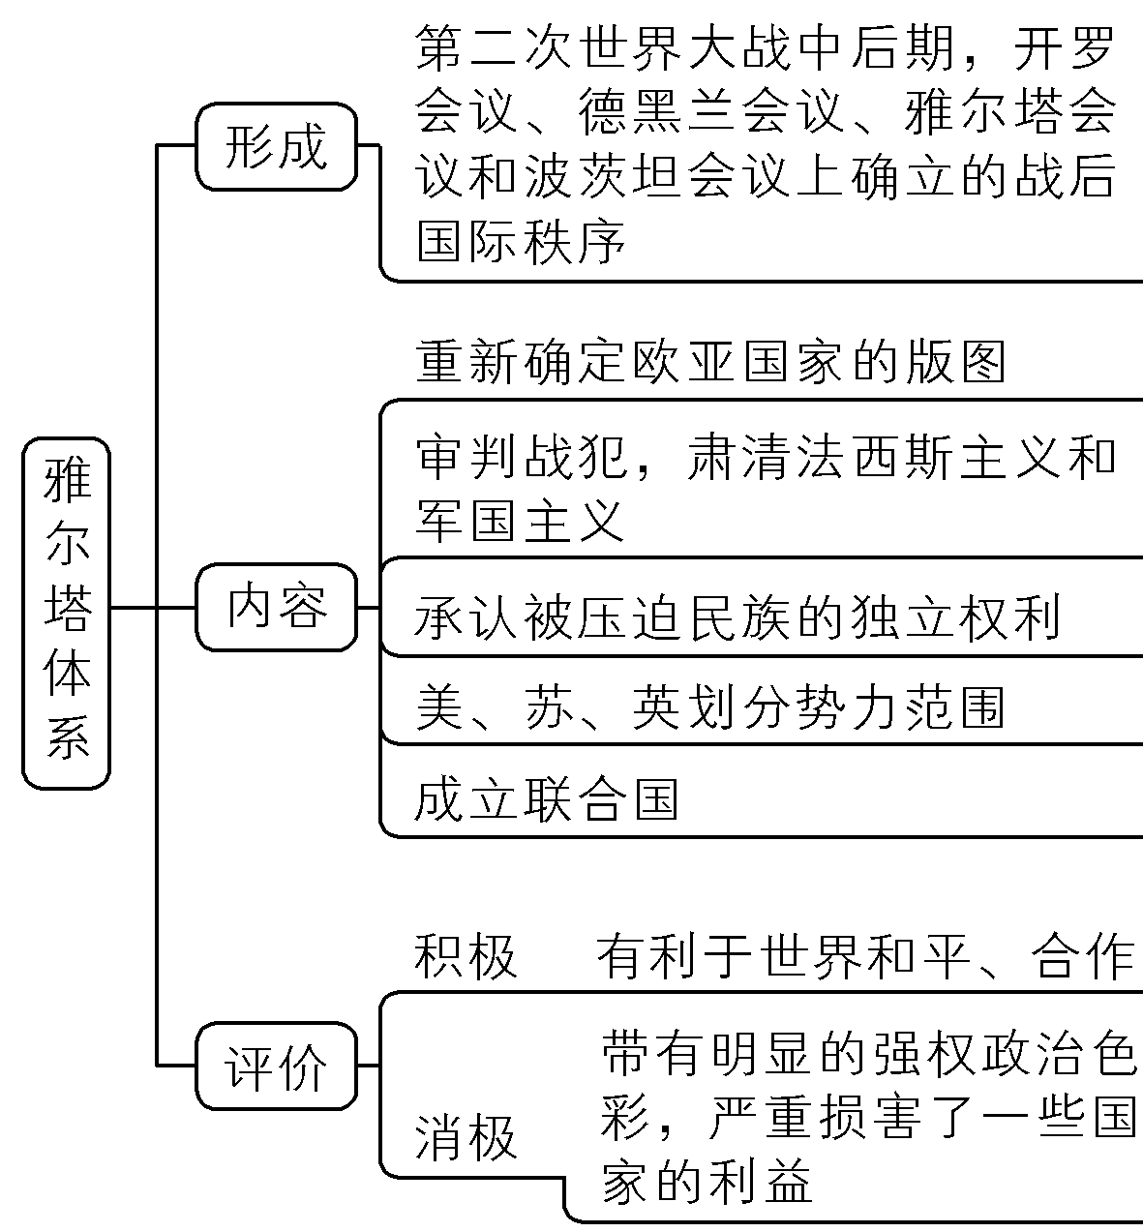

2.概念阐释——“大国一致”原则

“大国一致”原则吸取了国联因大国间的矛盾无法解决而导致崩溃的教训，该原则克服了英法专制国联的局面，因为五大常任理事国具有更强的代表性，它比国联的“全体一致”有明显的有效性和实效性。“大国一致”原则有利于保障联合国的权威性，有利于解决一些国际争端与地区冲突，但也因为不利于中小国家的利益而多受批评。

**【课后巩固练习】**完成高一历史学科作业

**【反思感悟】**

**江苏省仪征中学2024-2025学年度第二学期高一历史学科作业**

**第17课 第二次世界大战与战后国际秩序的形成**

**第3课时**

研制人：吴荧 审核人：赵帮群

班级： 姓名： 学号： 日期：2025.5.21作业时长： 25分钟

**一、选择题**

1.第二次世界大战是一场世界人民的反法西斯战争。它胜利的根本保证是

A.苏联对德国法西斯的反攻 B.世界反法西斯同盟的建立

C.美国对日本投掷了原子弹 D.中国人民英勇抵抗日本法西斯

2.关键词搜索是学习的重要方法。有同学在历史学习中搜索了下列关键词：“分区占领”“审判战犯”“朝鲜独立”“旧金山会议”。据此判断，该同学的学习主题是

A．雅尔塔体系的建立 B．民族民主运动发展

C．社会主义阵营形成 D．反法西斯同盟建立

3.《联合国宪章》被认为是联合国的基本大法,它既确立了联合国的宗旨、原则和组织机构设置,又规定了成员国的责任、权利和义务,以及处理国际关系、维护国际和平与安全的基本原则和方法。根据《联合国宪章》的规定,主要负责制裁侵略的机构是

A.北大西洋公约组织 B.联合国大会

C.联合国安全理事会 D.联合国维和部队

4．1942年元旦,26个国家的代表在华盛顿签署《联合国家宣言》。在宣言签字前,确定了美、英、苏、中在前其他国家按字母顺序排列的原则。这一原则意味着

A.承认四大国在世界反法西斯同盟中的特殊作用

B.这个同盟实际上被四大国所控制

C.四大国在所有问题上均达成了共识

D.世界反法西斯同盟正式形成

5．《联合国家宣言》规定:“每一(签字国)政府各自保证对与各该政府作战的三国同盟成员国及其附从者使用其全部资源,不论军事的或经济的。”其根本目的是

A.开辟欧洲战场 B.打败法西斯

C.粉碎日本侵略 D.建立联合国

6．第二次世界大战后初期,英国外交大臣贝文曾指出,美国今天正处在拿破仑战争结束时英国的地位。拿破仑战争结束后,英国掌握了全世界财富的30%。而今天,美国则掌握了大约50%。美国能够掌握世界财富50%的主要原因在于

A.美国在与法西斯势力的作战中发挥了关键性作用

B.战争给美国经济的发展提供了机遇

C.西欧各国在战争中普遍衰落

D.美国通过战争建立了世界霸权

7．纽伦堡法庭美方首席起诉人说:“对全世界来说,纽伦堡法庭判决的重要性并不在于它怎样忠实地解释过去,它的价值在于怎样认真地警戒未来。”这一言论强调了纽伦堡审判的

A.正义性 B.公平性 C.合法性 D.警示性

8．安理会是联合国的重要机构,负责维护国际和平与安全,制裁侵略,在决议执行中实行“大国一致”原则。实行这一原则的目的是

A.防止出现少数国家控制联合国的现象 B.使决议的执行具有更强的可操作性

C.提高决策效率 D.有利于美国控制联合国

**【★选做】**9．雅尔塔会议通过的《关于被解放的欧洲宣言》明确提出“致力于全人类的和平、安全、自由与普遍的福利”。这反映出

A.和平成为当时世界的普遍愿望 B.战后美苏对抗激烈

C.雅尔塔体系不利于世界和平 D.两极格局不符合美苏的国家利益

**【★选做】**10.罗斯福对第二次世界大战后世界秩序的构想是“世界安全必须建立在通过国际体系行驶的美国权力之上,但是为了让这一方案在意识形态方面对世界上处于水深火热中的民族有广泛的吸引力,它必须来自一个不如国际货币体系复杂的,但也不比一组军事联盟或基地简单的机构”。上述构想的核心意图是

A.依托联合国操控世界秩序 B.推动民族解放运动的发展

C.通过马歇尔计划控制欧洲 D.确立以美元为中心的国际货币体系

**二、非选择题**

**【★选做】**11.（12分）阅读材料,完成下列要求。

材料　由于在反法西斯统一战线内,存在着政治制度的差别、参战目的的不同,所以随着军事上的胜利,反法西斯统一战线内的矛盾和分歧也愈来愈大。这就不可避免地使世界反法西斯同盟内美、苏这两个政治制度截然不同的大国要依据各自在战争中实力的新变化,安排有利于自己的战后世界新秩序。

为此,美国、英国、苏联等国通过雅尔塔等一系列国际会议,确立了雅尔塔体系。它的主要内容是:打败法西斯并彻底铲除法西斯主义和军国主义;重新绘制欧亚地区的政治版图,重新划定德、意、日的疆界及其被占领土的归属与边界;建立联合国作为协调国际争端、维持战后世界和平的机构;对殖民地和国联委任统治地实行托管,提倡和平、民主、独立原则。

有学者认为,冷战结束,以美苏两极对立为基本特征的雅尔塔体系在欧洲也就终结了,但在东亚情况则要复杂一些。雅尔塔体系的消解似乎开始得更早,而且到现在还没有结束。

——摘编自徐蓝主编《世界近现代史:1500—2007》

(1)根据材料并结合所学知识,分析雅尔塔体系形成的原因。（5分）

(2)根据材料并结合所学知识,分析雅尔塔体系的深远影响。（7分）

**三、补充练习**

1．有学者认为,第二次世界大战是主张民族自决和人权自由的一方取得了胜利,这场胜利迅速将那个依靠霸权来实现资本积累,依靠战争和掠夺来稳固资本扩张基础的“帝国主义时代”,连同此前的殖民政治和殖民统治都淘汰出局了。这一观点

A.强调交战各国在第二次世界大战后的社会变化

B.否定了欧洲列强殖民扩张的本质

C.表达了对欧洲国际地位的担忧

D.表明第二次世界大战冲击了旧有的国际秩序

2．1939年8月22日,希特勒在德国高级军事会议上说:“我明白,迟早会同波兰发生一场冲突。我早在今年春天已作出决定。但是我考虑,在最近几年里应首先对付西方,然后才回头对付东方。”希特勒付诸这一行动的标志是

A.突袭波兰 B.突袭法国

C.吞并捷克斯洛伐克 D.空袭英国

3．“要问我们的目的是什么?我可以用两个字回答,那就是:胜利。不惜一切代价夺取胜利……不论道路多么漫长,多么崎岖,一定要夺取胜利!因为没有胜利就不能生存。”这是第二次世界大战时期英国领导人的一段演说。这段话表明英国

A.继续对德国实行绥靖政策 B.要坚决抗击法西斯的侵略

C.继续维持“静坐战争”局面 D.以此恐吓德国阻止其侵略

4．1941年上半年,德国进口所需80%的橡胶、65%的锡、70%的铜、50%的铝、25%的锌都来自苏联,斯大林填补了希特勒矿产品供应的重要缺口。这一现象

A.说明苏联违反了世界反法西斯同盟的原则

B.彻底改变了欧洲战场的战略态势

C.表明第二次世界大战初期苏联为德国提供了物资

D.表明苏德已走向亲密的盟友关系

5．1932年,由希特勒领导的纳粹党在国会选举中成为德国第一大党,纳粹是德语“民族的”和“社会主义的”两词缩写的音译。上述材料说明

A.纳粹党具有极强的军事侵略性

B.经济大危机对德国的打击特别严重

C.纳粹党上台具有一定的社会基础

D.第二次世界大战欧洲战争策源地正式形成